M Ě S T O V R O U T E K

ZASTUPITELSTVO MĚSTA VROUTEK

Obecně závazná vyhláška,

o zákazu požívání alkoholických nápojů na vybraných veřejných prostranstvích, o zákazu používání hlučné zábavní pyrotechniky na vybraných místech jakož i o stanovení výjimečných případů, kdy doba nočního klidu je vymezena dobou kratší nebo při nichž nemusí být doba nočního klidu dodržována
Zastupitelstvo města Vroutek se na svém zasedání dne 21. listopadu 2022 usneslo usnesením č. 20/2022, bod XIV. vydat na základě ustanovení § 10 písm. a) a § 84 odst. 2 písm. h) zákona č.128/2000 Sb. o obcích (obecní zřízení), ve znění pozdějších předpisů, a na základě § 5 odst. 7 zákona č. 251/2016 Sb., o některých přestupcích, ve znění pozdějších předpisů (dále jen „zákon o některých přestupcích“), tuto obecně závaznou vyhlášku (dále jen vyhláška):

Článek 1
Zákaz požívání alkoholických nápojů na vybraných veřejných prostranstvích

- Cílem tohoto článku vyhlášky při regulaci požívání alkoholických nápojů⁾ je ochrana dobrých mravů a bezpečnosti ve městě Vroutek (dále jen „město“) a výchova dětí a mladistvých k mravnímu životu.
- Zakazuje se požívání alkoholických nápojů na vybraných místech veřejného prostranství⁾ vymezených (textově i graficky) v příloze této vyhlášky.⁾
- Zákaz dle odst. 2 se nevztahuje na dobu a prostor konání veřejnosti přístupné kulturní akce, která byla pořadatelem ohlášena Městskému úřadu Vroutek alespoň 7 pracovních dnů před jejím konáním, přičemž nezbytnou součástí takového ohlášení je datum, čas (odkdy dokdy) a přesné vymezení prostoru konání takové akce.
- Městský úřad Vroutek na své úřední desce vyvěšuje informaci o době a prostoru konání akce uvedené v odst. 3, u které byly splněny podmínky v odst. 3 uvedené, a to před konáním takové akce.

Článek 2
Zákaz používání hlučné zábavní pyrotechniky

- Cílem tohoto článku vyhlášky je zlepšení pohody bydlení a pobytu v otevřených prostorech v zastavěném území⁾ města, a to přiměřeným omezením používání hlučné zábavní pyrotechniky, jakož i zmírnění takového omezení ve výjimečných případech, a to prostřednictvím stanovení konkrétních výjimek.
- Dlouhodobé hlukové zatížení životního prostředí a ochranu před hlukem, který svou velkou intenzitou a délkou trvání hlukové zátěže může ohrozit zdraví obyvatelstva, upravují zvláštní zákony.⁾
- Používání hlučné zábavní pyrotechniky je zakázáno na všech veřejných prostranstvích v zastavěném území města a dále na všech místech ve městě, pokud hluk v intenzitě způsobilé narušit veřejný pořádek přesáhne na veřejné prostranství nebo nemovitost jiné osoby nacházející se v zastavěném území města.
- Zákaz používání hlučné zábavní pyrotechniky neplatí od 19:00 hodin dne 31. prosince do 6:00 hodin dne 1. ledna následujícího roku.

Článek 3
Stanovení výjimečných případů, kdy doba nočního klidu je vymezena dobou kratší nebo při nichž nemusí být doba nočního klidu dodržována

- Ochranu nočního klidu upravuje zvláštní zákon.⁾
- Předmětem této vyhlášky je zmírnění ochrany nočního klidu ve výjimečných případech, a to stanovením výjimečných případů, kdy doba nočního klidu je vymezena dobou kratší nebo při nichž nemusí být doba nočního klidu dodržována, s cílem udržení místních tradic a upevňování mezilidských vazeb skrze hlasité noční aktivity, které nelze, nebo není vždy vhodné, provozovat mimo dobu zákonem nastaveného nočního klidu.⁾
- Doba nočního klidu nemusí být dodržována
  - v noci z 31. prosince na 1. ledna,⁾
  - v noci z pátku na poslední sobotu v měsíci srpnu a v noci z takovéto soboty na následující neděli, a to pouze v noc konání tradičního nadregionálního hudebního festivalu „Rock for Churchill“.
- Doba nočního klidu je vymezena kratší dobou od 1:00 do 6:00 hodin:
- v noci z 30. dubna na 1. května,⁾
- v noci z posledního pátku v měsíci květnu na následující sobotu nebo v noci z poslední soboty v měsíci květnu na následující neděli, nebo v noci z první soboty v měsíci červnu na následující neděli, a to pouze v tu noc, kdy se koná veřejnosti přístupné tradiční regionální kulturní a společenská akce „Kácení máje“ (dále jen „akce“),
- v roce, kdy připadne datum 25. 7. (sv. Jakub):
- na středu nebo čtvrtek, v noci z bezprostředně nejbližšího následujícího pátku na následující sobotu a v noci z takové následující soboty na následující neděli;
- na pátek, v noci z takového pátku na následující sobotu a v noci z takové následující soboty na následující neděli;
- na sobotu až úterý, v noci z bezprostředně nejbližšího předcházejícího pátku na následující sobotu a v noci z takové následující soboty na následující neděli.⁾

Článek 4
Zrušovací ustanovení

Zrušuje se obecně závazná vyhláška:

č. 1/2015, o zákazu požívání alkoholických nápojů na vybraných veřejných prostranstvích, ze dne 5. 10. 2015;

č. 1/2017, o regulaci hlučné zábavní pyrotechniky a provádění pyrotechnických efektů způsobujících hluk a o výjimečném zrušení nebo zkrácení doby nočního klidu, ze dne 19. 6. 2017.

Článek 5
Účinnost

Tato vyhláška nabývá účinnosti počátkem patnáctého dne následujícího po dni jejího vyhlášení.

……………………………. | …………………………….
Petr Tempel, v.r.  místostarosta | Jaromír Kubelka, v.r.  starosta

Příloha obecně závazné vyhlášky, o zákazu požívání alkoholických nápojů na vybraných veřejných prostranstvích, o zákazu používání hlučné zábavní pyrotechniky na vybraných místech jakož i o stanovení výjimečných případů, kdy doba nočního klidu je vymezena dobou kratší nebo při nichž nemusí být doba nočního klidu dodržována

Vymezená místa veřejného prostranství, na kterých je zakázáno požívání alkoholických nápojů podle čl. 1 odst. 2 vyhlášky, včetně zákresů v mapách (v případě částí pozemků jsou tyto části specifikovány zákresem v mapě):

Centrum města: části nebo celé ulice a přilehlá prostranství náměstí Míru, ulice Kryrská, Karlovarská, Nádražní, Kostelní, Na Průhoně, Pod věží.

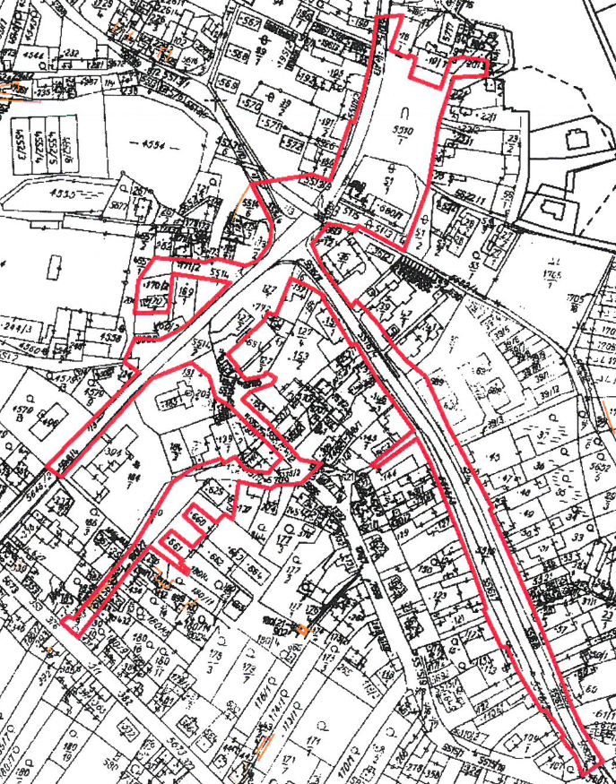

⁾ § 2 písm. f) zákona č. 65/2017 Sb., o ochraně zdraví před škodlivými účinky návykových látek, ve znění pozdějších předpisů („Alkoholickým nápojem se rozumí nápoj obsahující více než 0,5 % objemových ethanolu.“)
⁾ § 34 zákona č.128/2000 Sb. o obcích (obecní zřízení), ve znění pozdějších předpisů („Veřejným prostranstvím jsou všechna náměstí, ulice, tržiště, veřejná zeleň, parky a další prostory přístupné každému bez omezení, tedy sloužící obecnému užívání, a to bez ohledu na vlastnictví k tomuto prostoru.“)
⁾ tím nejsou dotčena ustanovení zvláštních zákonů (např. upravujících zákaz vstupu na zákonem stanovená místa pro osoby, které jsou zjevně pod vlivem alkoholu nebo jiné návykové látky)
⁾ zastavěné území města je vymezeno podle § 2 odst. 1 písm. d) zákona č. 183/2006 Sb., o územním plánování a stavebním řádu (stavební zákon), ve znění pozdějších předpisů, v územním plánu města, který je k nahlédnutí na Městském úřadu Vroutek
⁾ např. zákon č. 258/2000 Sb., o ochraně veřejného zdraví, ve znění pozdějších předpisů
⁾ § 5 odst. 1 písm. d) a odst. 2 písm. a) zákona o některých přestupcích („Fyzická osoba se dopustí přestupku tím, že poruší noční klid. Právnická nebo podnikající fyzická osoba se dopustí přestupku tím, že poruší noční klid.“) a § 5 odst. 7 zákona o některých přestupcích („Dobou nočního klidu se rozumí doba od dvacáté druhé do šesté hodiny.“)
⁾ tímto není dotčena právní úprava upravující dlouhodobé hlukové zatížení životního prostředí a ochranu před hlukem, který svou velkou intenzitou a délkou trvání hlukové zátěže může ohrozit zdraví obyvatelstva (např. zákon č. 258/2000 Sb., o ochraně veřejného zdraví, ve znění pozdějších předpisů)
⁾ Silvestrovská noc spojená s rodinnými oslavami příchodu nového roku
⁾ Filipojakubská noc (též zvaná Valpuržina) spojená s tradičními (národní zvyk) společenskými oslavami – např. pálení čarodějnic, stavění májek apod.; v případě města Vroutek navíc konání tradiční regionální kulturní a společenské akce „Stavění máje“
⁾ tradiční kulturní a společenská akce „Jakubské léto“

